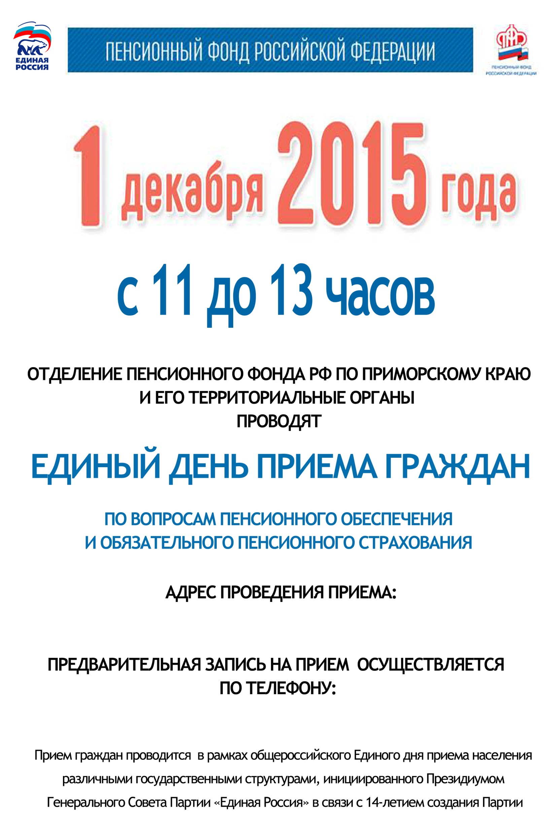

с. Михайловка, ул. Красноармейская, 24, каб. 1

8 (42346) 25 517

